年入20亿！电子测量仪器“国家队冲刺创业板，中国电科持股近70%
来源：上市之家
深交所创业板近日迎来又一家“硬科技”企业。12月24日，中电科思仪科技股份有限公司（以下简称“思仪科技”）的IPO申请正式获受理。
公司拟募资15亿元，资金将主要投向四大项目：约5.46亿元用于“高端电子测量仪器生产线改造与扩产项目”，以提升核心产能；4804万元用于“新一代移动通信测试研发与产业化建设项目”，布局前沿通信技术测试；3.65亿元用于建设“技术创新中心”，持续巩固研发优势；另有5.42亿元用于补充流动资金，以优化财务结构。
招股书将思仪科技定位为国内电子测量仪器行业“产品门类最全、频谱覆盖范围最宽”的企业，综合实力与收入规模位居国内第一。公司实际控制人为中国电子科技集团有限公司（中国电科），合计控制公司69.27%的股权，国资背景深厚。
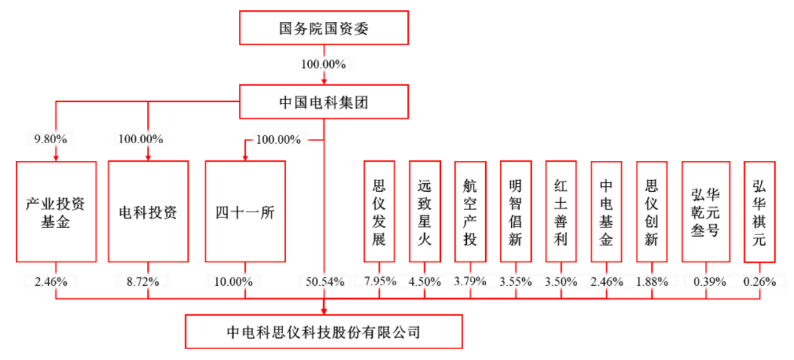
公司的核心竞争力源于其强大的自主研发能力。经过数十年积累，思仪科技培养了一支国内规模最大的相关科研团队，拥有包括国务院特殊津贴专家、集团首席科学家在内的顶尖人才。截至2025年6月末，公司共取得授权专利552项，其中发明专利高达514项，是国内同行业拥有发明专利最多的企业。公司主持或参与了20余项国际、国家和行业标准制定，并作为“高端仪器仪表原创技术策源地”，承担了超过300项国家级及省部级重大项目。
其技术成果广泛应用于通信、航空航天、国防等关键领域，为“载人航天”、“北斗导航”等国家重大工程提供了关键测试保障，并荣获国家科技进步奖、国家制造业单项冠军等多项顶级荣誉。
尽管技术光环耀眼，但思仪科技的经营业绩呈现一定波动。2022年至2024年，公司营业收入分别为19.49亿元、21.53亿元和20.52亿元，归母净利润分别为2.28亿元、1.90亿元和2.75亿元。2025年上半年，营收9.93亿元，净利润1.60亿元。公司解释称，营收波动与具体大项目交付节奏有关。
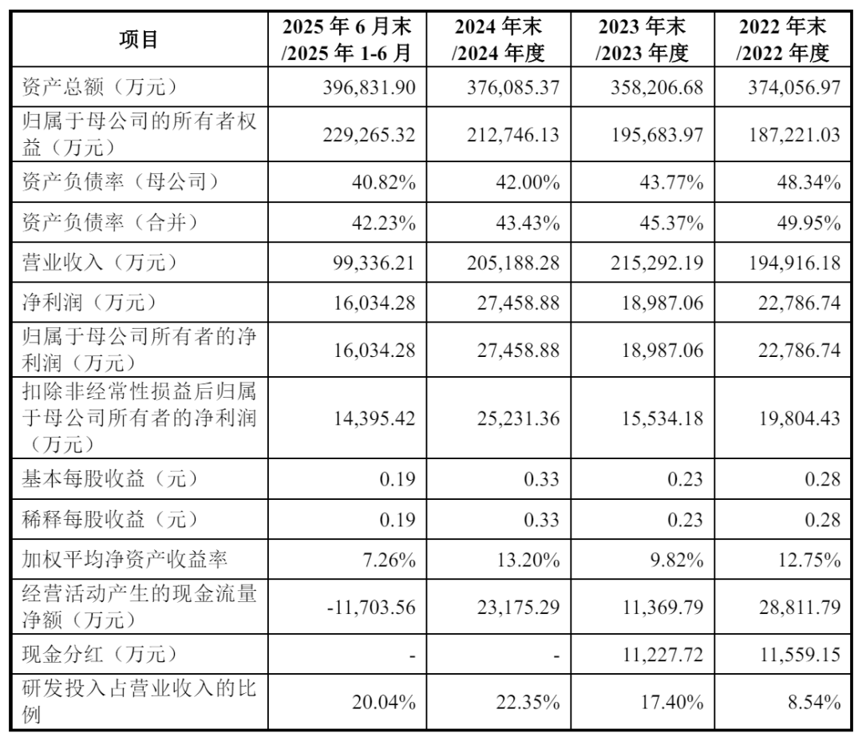
一个显著的特点是，公司日常经营中的关联交易占比较高。报告期内，公司向关联方销售商品及提供劳务的收入占营业收入的比例最高达36.60%，同时向关联方采购商品及接受劳务的成本占营业成本的比例最高达20.31%。虽然公司表示相关交易必要且价格公允，但高占比仍引发市场对其业务独立性和内部治理的关注。
此外，公司的综合毛利率尽管从2022年的35.67%提升至近期的49%左右，但仍持续低于可比上市公司平均约58%的水平。公司解释称，这主要是由于业务结构不同，公司除毛利率较高的整机销售外，还包括较多毛利率相对偏低的定制化受托研制及测试系统业务。
财务数据中，两项资产科目的变化尤为引人注意。报告期各期末，公司应收账款账面价值从2.79亿元一路攀升至9.79亿元（2025年6月末），占总资产的比例从7.45%激增至24.66%。应收账款增速远高于营收增速，虽与公司客户主要为大型国企、军方及科研院所的回款周期特点有关，但也给公司带来了较大的营运资金压力和潜在的坏账风险。
与此同时，公司存货规模始终维持在较高水平，各期末账面价值在10.85亿元至14.11亿元之间波动，占总资产比例约30%左右。高存货占用了大量流动资金，且公司坦言，若市场需求发生变化，可能面临存货跌价的风险。

